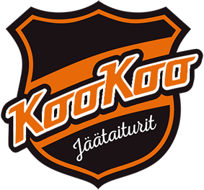
Pohjois-Kymen Liikuntayhdistys ry:n taitoluistelujaosto Kouvolan Jäätaiturit on muuttanut
nimensä muotoon KooKoo Jäätaiturit.

4.-5.3.2017
Yksinluistelun kansallisten senioreiden ja kansallisten junioreiden loppukilpailu sekä kansallisten junioreiden hopeafinaali

Seura (nimi, lyhenne)
Ilmoittaja (nimi, puh, sähköposti)
Ilmoittautumismaksun maksupäivä
Seuran virallinen edustaja kilpailupaikalla
Seuran virallisen edustajan puhelinnumero
Sähköpostiosoite, johon kilpailuvahvistus lähetetään
Sähköpostiosoite, johon
tuomarikululasku lähetetään

Ilmoitamme kilpailuun seuraavat luistelijat ja vakuutamme heillä olevan voimassaolevan kilpailulisenssin tai kilpailuluvan ja sarjaan vaadittavat yl/pl perus- ja elementtitestit suoritettuna.

Sarja * | Nimi (kilpailija) | Syntymäaika | Lisenssi./  kilpailulupa | Maksupäivä | Harj. (K/E)**
Juniorit, LK T | Ella Esimerkki | 01.01.2001 | B1 | 1.7.2016 | K

* Sarja Seniorit, LK Juniorit, LK Juniorit, HF
N = naiset P = pojat T = tytöt

LK = loppukilpailu, HF = hopeafinaali

* *Harj.? (K=kyllä tai E= ei) Sitova ilmoittautuminen osallistuuko jäähän tutustumiseen.

10.1.2017

